**NAVODILO ZA DELO DOMA – 2.RAZRED**

**4.TEDEN**: OD 6. 4. 2020 DO 10. 4 .2020

**MATEMATIKA** – DELOVNI ZVEZEK ŽIRAFA

* str. 54, 55, 56 – PO VRSTI, KOT HIŠE V TRSTI

**SLOVENŠČINA**

DELOVNI ZVEZEK ZA OPISMENJEVANJE – OTROCI/ METULJČEK

* str. 57, 58 in 59 – MALE PISANE ČRKE j, p, g

Tudi te male pisane črke naj učenci zapišejo v zvezek ter napišejo nekaj besed in krajših povedi. Še malo, pa bomo znali vse male pisane črke.

DELOVNI ZVEZEK ZA JEZIK – GOSKE

* str. 84 – MOJ PROSTI ČAS
* str. 85, 86, 87 – VREMENOSLOVEC TEVŽ

KNJIŽEVNOST

Prihaja čas, ko bodo z nami zajčki, piščančki, jajčka… Verjamem, da se imate doma lepo in zelo radi. Prav zato je pred vami tretja, zelo srčna pravljica A VEŠ, KOLIKO TE IMAM RAD.

V zvezek za pravljice nariši ilustracijo, zraven pa napiši kakšno poved, koga pa imaš ti zelo rad/a.

Pravljico najdeš na spodnji povezavi:

<https://www.youtube.com/watch?v=tjf5Zu30Zzw>

**LIKOVNA UMETNOST**

Ker se bliža velika noč, smo se učiteljice odločile, da sami izberete izdelke, ki jih boste izdelali doma. Navodila in ideje boste našli na spletni strani naše šole, pod rubriko OPB, kjer vam je učiteljica Danica spet pripravila nekaj zelo zanimivih stvari za ta teden.

**SPOZNAVANJE OKOLJA**

Naloge za 4. teden

Kaj je cilj tega tedna?

Ve, da imamo v Sloveniji vrsto praznikov.

Zna našteti različne praznike, povezane s kulturno, versko in državotvorno tradicijo.

Našteje in opiše nekaj praznikov, navede nekaj ljudskih šeg. Pogovarja se o verskem prazniku in značilnostih tega, ga doživlja skozi pogovor, ustvarjanje in pripravljanje nanj.

Doživi šport kot sprostitev in zabavo in pri tem ponovi dele telesa.

Zna poimenovati gibanje ljudi in živali.

DELO

Ta teden naj bo bolj praznično naravnan.

Uživaj v gibanju in delu, ko boš izvajal naloge za športni dan. Ob tem, ko se boš razgibaval in migal, ponovi zunanje in notranje dele telesa.

Povej komurkoli, kako se lahko gibajo ljudje, kako živali (naštej čim več možnosti).

Ko boš ustvarjal, uporabi tudi škarje in razišči, kako delujejo. Nariši jih v zvezek za SPO in s svojimi besedami zapiši, kar si ugotovil.

Ponovi, katere praznike poznamo, kateri so državni, kateri osebni, kateri verski,… Kaj je značilno za posamezni praznik, zakaj ga praznujemo in kako ga praznujemo.

Pogovarjaj se o velikonočnem prazniku in ustvarjaj kaj na to temo (ideja iz prispevka OPB ali pa še bolje, tvoja). Razišči, kaj so simboli velike noči in kaj pomenijo.

V zvezek za SPO strni vse, kar si spoznal, izvedel, izdelal za velikonočni praznik, in sicer v obliki miselnega vzorca ali v obliki opisa.

Še vedno pa velja: pomagaj staršem pri vsakdanjih opravilih, pogovarjaj se o svojih občutkih, skrbi za svoje zdravje, gibaj se in tudi počivaj (pa da te spomnim – 7. april je svetovni dan zdravja).

Za ponavljanje in utrjevanje lahko uporabiš internet:

Interaktivne vaje za učenje za 1. do 9. razred (Spoznavanje okolja – MOJE TELO)

[Vedeževo e-okolje 1, 2, 3 - eVedez.si (2. razred – JAZ IN DRUGI)](https://www.google.com/url?sa=t&rct=j&q=&esrc=s&source=web&cd=1&cad=rja&uact=8&ved=2ahUKEwit05r9i7joAhXth4sKHdSSCHsQFjAAegQIBxAB&url=https%3A%2F%2Fwww.evedez.si%2Fe-okolje&usg=AOvVaw1iIG7GDG7ZM_Tlm0KiQdY6)

Zdržimo še malo!

**GLASBENA UMETNOST**

Ta teden nas čaka nova pesmica, ki ni ne o zajčku in ne o piščančku, temveč je o oslu in kukavici. Poslušaj jo, zraven prepevaj in…kar naenkrat jo boš znal.

Lahko daš ime osličku in kukavici…uporabi domišljijo!

<https://www.youtube.com/watch?v=E3t_3ywSSXI>

OSLIČEK GRE V GOZDIČEK,  
V GOZDIČEK NA SPREHOD.  
PA KUKAVICA PTICA  
PRIKUKA MU ČEZ POT.  
PONAŠA SE IN VPRAŠA,  
ČE PETI ZNA GOSPOD.

A SIVEC NI PLAŠLJIVEC,  
STRAŠITI SE NE DA.  
POSTAVI SE V GOŠČAVI,  
ZARJOVE SVOJ “IA”.  
A PTICA Z NJIM NARICA,  
»KU KU«, KAR SE DA.

KRIČALA, TEKMOVALA,  
KDO BOLJ IN DALJ ZDRŽI.  
TO ŠALO POSLUŠALO  
VELIKO JE LJUD.  
SMEJALI SE, DEJALI:  
»LEPO PA RAVNO NI!«

**ŠPORTNI DAN**

V tem tednu bomo imeli pa športni dan. Ja, prav ste prebrali. Športni dan, malo drugače. Potrebuješ športno opremo, pijačo in eno sladkarijo, da se med počitkom malo okrepčaš.

Ko boš kliknil na spodnjo ikonco, (najprej 1x, potem pa še hitro 2x) se bodo pred tabo pojavile naloge in navodila, ki te bodo vodila skozi celoten športni dan. Upam, da ti bo všeč. S tabo lahko športajo tudi starši, bratci ali sestrice…več vas bo, bolj zabavno bo.

Želim ti veliko dobre volje in veselja na športnem dnevu!

Če ti bo zelo všeč, ga lahko tudi ponoviš.



**IN ŠE ZA VAJO:**

**VADIMO** 

**1. Vstavi znak <, > ali =. 2. Zapiši predhodnik in naslednik števila.**

|  |  |  |  |  |  |  |
| --- | --- | --- | --- | --- | --- | --- |
| 66 |  | 66 |  | **PREDHODNIK** | **ŠTEVILO** | **NASLEDNIK** |
| 23 |  | 32 |  |  | 45 |  |
| 90 |  | 89 |  | 79 |  |  |
| 72 |  | 27 |  |  |  | 92 |

**3. Napiši števila:**

* med 42 in 49____________________________________________________

* med 74 in 78 ___________________________________________________
* med 59 in 63____________________________________________________

**4. Matevž je štel in zapisoval števila. Katera števila manjkajo? Zapiši jih!**

47,48,50,52, 54, 55, 58 Manjkajoča števila: _______________

**5. Uredi števila po velikosti od najmanjšega do največjega.**

23, 76, 39, 66, 100, 48, 98 ___________________________________________________________

**6. Uredi števila po velikosti od največjega do najmanjšega.**

54, 78, 33, 100, 42, 89, 12 ____________________________________________________________

**7. Smiselno nadaljuj zaporedje.**

76, 78, 80, _____, _____, _____, _____, _____, _____, _____, _____, _____, ____

j043744968, 65, 62, _____, _____, _____, _____, _____, _____, _____, _____, _____, ____

Interaktivna vaja

[www.uciteljska.net/kvizi/HotPot/STEVILADO100/vaja.htm](http://www.uciteljska.net/kvizi/HotPot/STEVILADO100/vaja.htm)

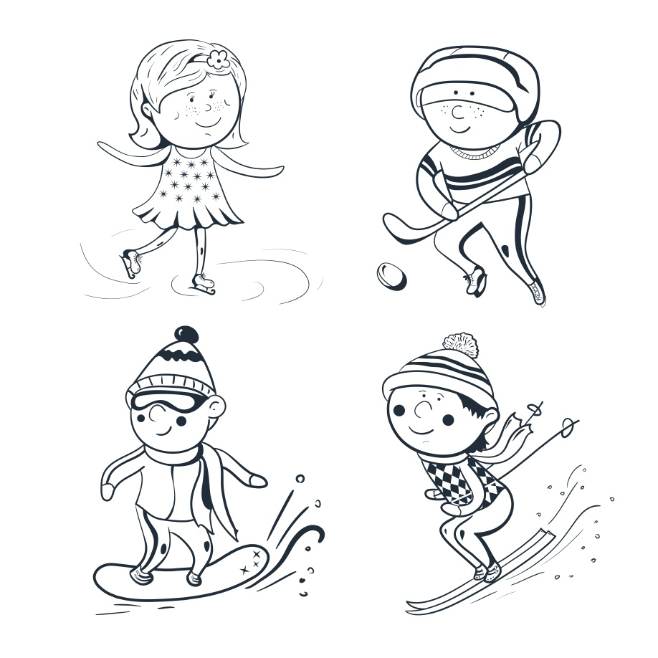**ZIMSKE RADOSTI**

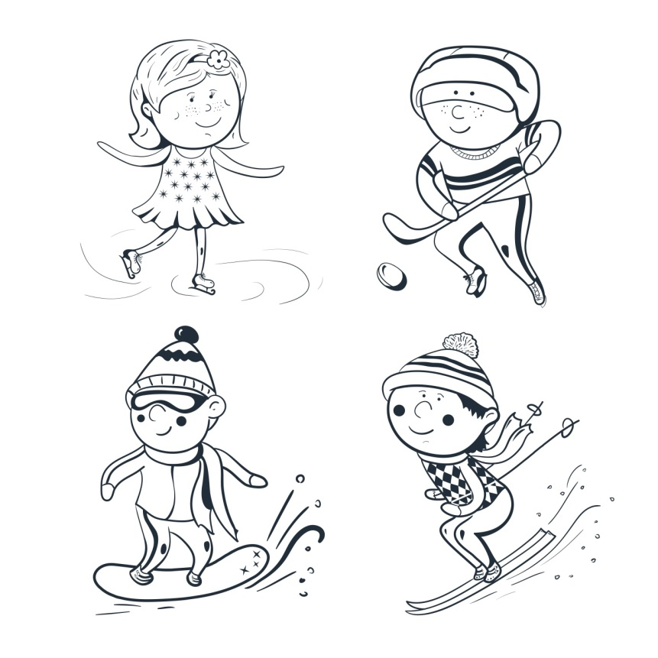

**1. V snežinko vstavi znak < , > , =.**



20 80 25 52 89 98



73 73 46 40 39 48



52 58 35 87 24 93



92 85 65 71



94 49 31 13

**2. Število pobarvanih kvadratkov zapiši s številom.**

|  |  |  |  |  |  |  |  |  |  |
| --- | --- | --- | --- | --- | --- | --- | --- | --- | --- |
|  |  |  |  |  |  |  |  |  |  |
|  |  |  |  |  |  |  |  |  |  |
|  |  |  |  |  |  |  |  |  |  |
|  |  |  |  |  |  |  |  |  |  |
|  |  |  |  |  |  |  |  |  |  |
|  |  |  |  |  |  |  |  |  |  |
|  |  |  |  |  |  |  |  |  |  |
|  |  |  |  |  |  |  |  |  |  |
|  |  |  |  |  |  |  |  |  |  |
|  |  |  |  |  |  |  |  |  |  |

|  |  |  |  |  |  |  |  |  |  |
| --- | --- | --- | --- | --- | --- | --- | --- | --- | --- |
|  |  |  |  |  |  |  |  |  |  |
|  |  |  |  |  |  |  |  |  |  |
|  |  |  |  |  |  |  |  |  |  |
|  |  |  |  |  |  |  |  |  |  |
|  |  |  |  |  |  |  |  |  |  |
|  |  |  |  |  |  |  |  |  |  |
|  |  |  |  |  |  |  |  |  |  |
|  |  |  |  |  |  |  |  |  |  |
|  |  |  |  |  |  |  |  |  |  |
|  |  |  |  |  |  |  |  |  |  |

3**. Pobarvaj ustrezno število kvadratkov.**

|  |  |  |  |  |  |  |  |  |  |
| --- | --- | --- | --- | --- | --- | --- | --- | --- | --- |
|  |  |  |  |  |  |  |  |  |  |
|  |  |  |  |  |  |  |  |  |  |
|  |  |  |  |  |  |  |  |  |  |
|  |  |  |  |  |  |  |  |  | 47 |
|  |  |  |  |  |  |  |  |  |  |
|  |  |  |  |  |  |  |  |  |  |
|  |  |  |  |  |  |  |  |  |  |
|  |  |  |  |  |  |  |  |  |  |
|  |  |  |  |  |  |  |  |  |  |
|  |  |  |  |  |  |  |  |  |  |

|  |  |  |  |  |  |  |  |  |  |
| --- | --- | --- | --- | --- | --- | --- | --- | --- | --- |
|  |  |  |  |  |  |  |  |  |  |
|  |  |  |  |  |  |  |  |  |  |
|  |  |  |  |  |  |  |  |  |  |
|  |  |  |  |  |  |  |  |  | 68 |
|  |  |  |  |  |  |  |  |  |  |
|  |  |  |  |  |  |  |  |  |  |
|  |  |  |  |  |  |  |  |  |  |
|  |  |  |  |  |  |  |  |  |  |
|  |  |  |  |  |  |  |  |  |  |
|  |  |  |  |  |  |  |  |  |  |

**IZA IN JAKOB V PLANINAH**

1. Iza in Jakob sta bila med poletnimi počitnicami v planinah. Naredila sta veliko prelepih posnetkov. Iza je posnela 13 fotografij, Jakob pa 6 fotografij.

Koliko fotografij sta posnela oba skupaj?

Račun:_________________________________

Odgovor:________________________________________________________

_______________________________________________________________

2. Jakob in Iza sta želela svoje prijatelje in sorodnike presenetiti ter jih obvestiti o njunem doživetju v planinah, zato sta jim poslala razglednice.

Iza je poslala 10 razglednic, Jakob pa enkrat več od Ize. Koliko razglednic je poslal Jakob?

Račun:_________________________________

Odgovor:________________________________________________________

_______________________________________________________________

3. Na poti čez Vršič sta Iza in Jakob prvi dan srečala 30 pohodnikov, drugi dan pa 10 manj kot prvi dan. Koliko pohodnikov sta srečala drugi dan in koliko pohodnikov oba dneva skupaj? Kaj pa tretji dan?

Račun: _________________________________

_________________________________

Odgovor:________________________________________________________

________________________________________________________________

________________________________________________________________

________________________________________________________________

4. Iza je za planinarjenje spekla 60 piškotov. 20 piškotov je bilo maslenih,10 čokoladnih, ostalo pa so bili kokosovi piškoti.

Koliko je bilo kokosovih piškotov? Koliko pa je bilo vanilijevih piškotov?

Račun: ________________________________

Odgovor:________________________________________________________

_______________________________________________________________

5. Prvi dan sta Iza in Jakob vse maslene piškote razdelila med pohodnike. Ali sta imela dovolj maslenih piškotov za vse?

Kaj meniš, kaj sta naredila?

Kaj že veš, kaj lahko izračunaš?

Račun: ________________________________

Odgovor:________________________________________________________

________________________________________________________________

6. Izmisli si še sam problemsko nalogo o Izi in Jakobu.

________________________________________________________________

________________________________________________________________

________________________________________________________________

________________________________________________________________

________________________________________________________________

________________________________________________________________

________________________________________________________________